1引言 2
1.1编写目的 2
1.2背景 2
1.3定义 2
1.4参考资料 2
2总体设计 2
2.1需求规定 2
2.2运行环境 2
2.3基本设计概念和处理流程 3
2.4结构 3
2.5功能器求与程序的关系 3
2.6人工处理过程 3
2.7尚未问决的问题 3
3接口设计 3
3.1用户接口 3
3.2外部接口 3
3.3内部接口 4
4运行设计 4
4.1运行模块组合 4
4.2运行控制 4
4.3运行时间 4
5系统数据结构设计 4
5.1逻辑结构设计要点 4
5.2物理结构设计要点 4
5.3数据结构与程序的关系 4
6系统出错处理设计 5
6.1出错信息 5
6.2补救措施 5
6.3系统维护设计 5

概要设计说明书

1引言

1.1编写目的
本文档的目的旨在推动软件工程规范化，使设计人员遵循同意的概要设计书写规范，节省编写文档的时间，降低系统实现的风险，做到系统设计资料的规范性与全面性，以便系统的实现、测试、维护、升级等。

1.2背景
说明：
- 待开发软件系统的名称：校园二手市场系统
- 列出此项目的任务提出者：奚嘉良
- 开发者：李迪开、奚嘉良、陈家伟
- 用户以及将运行该软件的计算站（中心）：浙大城市学院师生及其个人电脑

1.3定义
Mysql：系统服务器使用的数据库系统（DBMS）

1.4参考资料
列出有关的参考文件，如：
- 《软件工程导论》——第5版 张海藩编著 清华大学出版社
- 软件需求说明（GB8567-88）

2总体设计

2.1需求规定
用户需求：
功能 | 输入 | 处理 | 输出
用户注册 | 用户基本信息 | 添加到数据库 | 用户基本信息
用户登录 | 用户基本信息 | 查询数据库 | 主界面
商品搜索 | 物品名称或ID | 查询数据库 | 物品基本信息
用户搜索 | 用户名称或ID | 查询数据库 | 用户基本信息
商品评论 | 评论内容 | 添加到数据库 | 评论信息
商品推荐 | 无 | 查询数据库 | 物品基本信息
发布物品管理 | 物品基本信息 | 数据库增删改 | 物品基本信息
物品交易 | 物品ID，交易状态 | 添加到数据库 | 交易基本信息
管理员模块：
功能 | 输入 | 处理 | 输出
用户管理 | 用户基本信息 | 数据库增删改查 | 用户基本信息
管理员管理 | 管理员基本信息 | 数据库增删改查 | 管理员基本信息
商品管理 | 物品基本信息 | 数据库增删改查 | 物品基本信息
评论管理 | 评论基本信息 | 数据库增删改查 | 评论基本信息
交易管理 | 交易基本信息 | 数据库增删改查 | 交易基本信息

2.2运行环境
（1）B/S结构系统运行环境：
数据库：mysql8.0及以上版本
服务器端操作系统：linux
客户端操作系统：windowsXP以上操作系统
客户端浏览器：IE8以上浏览器
（2）开发环境
操作系统：windows
数据库：mysql8.0及以上版本
开发工具：IDEA、VScode、jdk17
使用框架：springboot
前端框架：vue

2.3基本设计概念和处理流程
登录注册业务流程图：
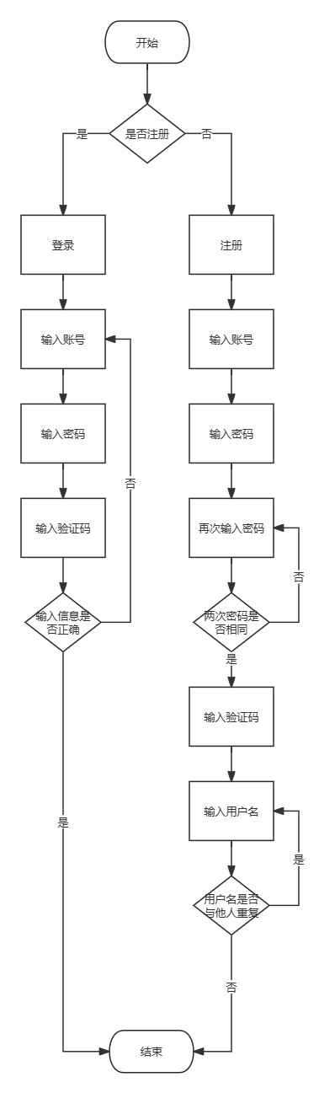

总业务流程图
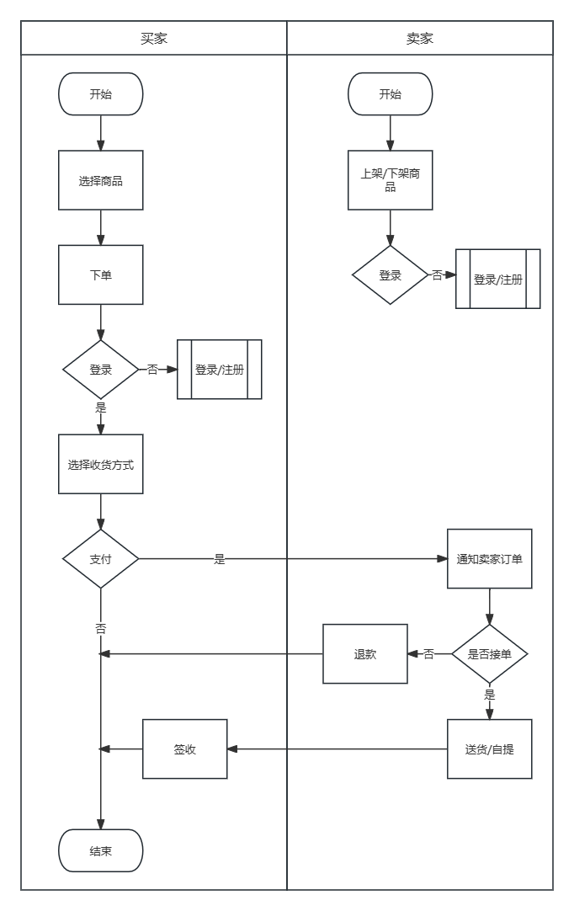

设计说明：
- 每一台计算机需要安装浏览器
- 每个客户端通过浏览器访问中央的数据库服务器
- 数据库采用mysql8.0实现

2.4结构
本系统完成的功能模块分为用户管理模块、商品管理模块、订单管理模块、评论管理模块，子模块包含子功能：
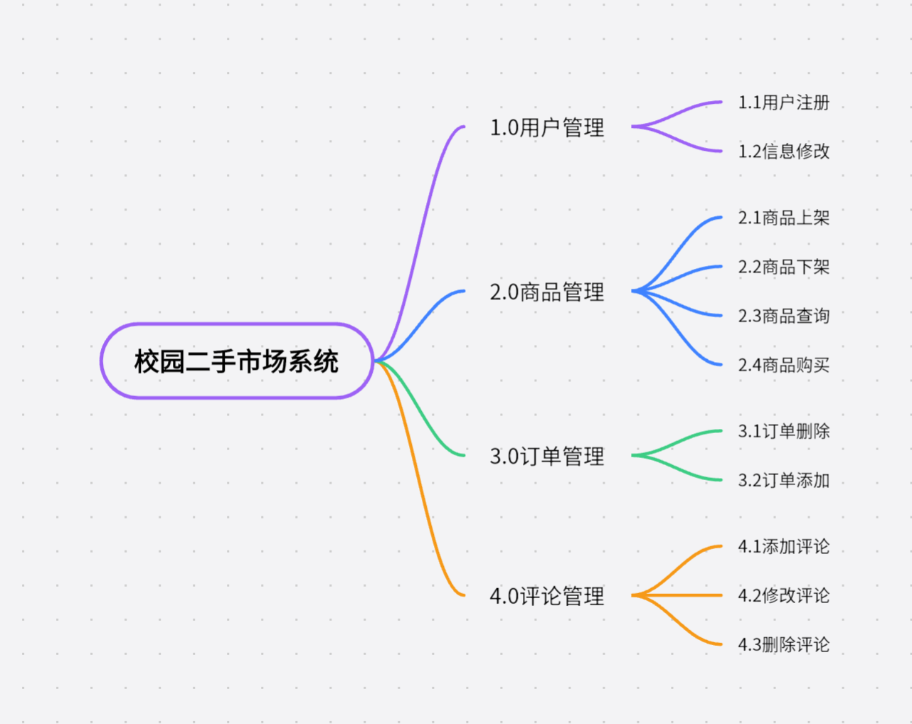
HIPO图

2.5功能器求与程序的关系
本条用一张如下的矩阵图说明各项功能需求的实现同各块程序的分配关系：
IPO表
IPO表
系统：校园二手市场系统 | 作者：李迪开
模块： 用户注册 | 日期：2023/11/26
编号：1.1
被调用： | 调用：1.0用户管理
输入：id、user_name等 | 输出：
处理：if 用户ID=不存在 then （注册成功）
局部数据元素： | 注释：

IPO表
系统：校园二手市场系统 | 作者：李迪开
模块： 个人信息维护 | 日期：2023/11/26
编号：1.2
被调用： | 调用：1.0用户管理
输入：密码等个人信息 | 输出：
处理：update密码等个人信息
局部数据元素： | 注释：

IPO表
系统：校园二手市场系统 | 作者：李迪开
模块：商品上架 | 日期：2023/11/26
编号：2.1
被调用： | 调用：商品管理
输入： 商品名称、商品类型等 | 输出：
处理： 发送上架请求，商品被审核合格即可上架
局部数据元素： | 注释：

IPO表
系统：校园二手市场系统 | 作者：李迪开
模块：下架商品 | 日期：2023/11/26
编号：2.2
被调用： | 调用：商品管理
输入： | 输出：
处理： delete 商品ID
局部数据元素： | 注释：

IPO表
系统：校园二手市场系统 | 作者：李迪开
模块： 查询商品 | 日期：2023/11/26
编号：2.3
被调用： | 调用：商品管理
输入： 商品名称或商品ID等等 | 输出：搜索到的商品
处理： select 商品名称等
局部数据元素： | 注释：

IPO表
系统：校园二手市场系统 | 作者：李迪开
模块：购买商品 | 日期：2023/11/26
编号：2.4
被调用： | 调用：商品管理
输入： | 输出：订单创建成功
处理： if 付款成功 then 订单添加
if goods_num ==0 then 商品售罄
局部数据元素： | 注释：

IPO表
系统：校园二手市场系统 | 作者：李迪开
模块： 订单删除 | 日期：2023/11/26
编号：3.1
被调用： | 调用：订单管理
输入： 评论内容 | 输出：
处理： insert 评论内容
局部数据元素： | 注释：

IPO表
系统：校园二手市场系统 | 作者：李迪开
模块： 订单添加 | 日期：2023/11/26
编号：3.2
被调用： | 调用：订单管理
输入： | 输出：订单
处理： update 商品状态
Insert 订单编号等
局部数据元素： | 注释：

IPO表
系统：校园二手市场系统 | 作者：李迪开
模块： 添加评论 | 日期：2023/11/26
编号：4.1
被调用： | 调用：管理员子模块
输入： 评论内容 | 输出：
处理： insert评论id、评论内容等
局部数据元素： | 注释：

IPO表
系统：校园二手市场系统 | 作者：李迪开
模块： 修改评论 | 日期：2023/11/26
编号：4.2
被调用： | 调用：管理员子模块
输入：评论内容 | 输出：
处理： update评论ID
局部数据元素： | 注释：

IPO表
系统：校园二手市场系统 | 作者：李迪开
模块： 删除评论 | 日期：2023/11/26
编号：4.3
被调用： | 调用：管理员子模块
输入： | 输出：
处理：delete 评论id等
局部数据元素： | 注释：

2.6人工处理过程
管理员需审核用户发布的物品，发现违规可对其下架，也可以对用户发布的不合理的评论进行删除

2.7尚未问决的问题
数据库中部分表与功能联系不够全面，后续会优化补充

3接口设计

3.1用户接口
命令 | 语法 | 回复信息
确定 | Click事件，点击，默认Enter键 | 实现所作操作
取消 | Click事件，点击，默认ESC键 | 取消所作操作
添加 | Click事件，点击 | 出现新添加的内容
修改 | Click事件，点击 | 出现修改后的内容
删除 | Click事件，点击 | 删除内容
查询 | Click事件，点击 | 出现查询内容

3.2外部接口
在硬件输入方面可以使用键盘、鼠标等设备进行输入，硬件输出方面可以连接打印机
服务器使用springboot提供对mysql的接口，进行对数据库的访问；在网络接口方面遵循TCP/IP协议进行网络数据的传输。

3.3内部接口
系统的各个模块之间使用函数调用、参数传递、返回值的方式进行信息传递。具体参数及结构将在数据结构设计中详细说明。系统内部使用springboot与数据库进行连接，客户端通过配置数据源与服务器建立连接。

4运行设计

4.1运行模块组合
每个模块执行单一的功能，模块内部完成高内聚和与其他模块低耦合，使每个功能互不影响，都能独立进行操作。

4.2运行控制
1、用户登录时需要判断用户类型验证用户名和密码与数据库中是否一致
2、交易完成前需要双方确认并验证身份信息
3、管理员可以对系统和数据进行设置和修改

4.3运行时间
涉及到数据库数据查询的操作最消耗cpu资源和时间，因为数据库整体较小，所以各类操作运行时间都比较短。系统模块中用户登录、物品推荐以及各类数据的查询运行时间最长；其余模块的运行时间较短。

5系统数据结构设计

5.1逻辑结构设计要点
名字：user
别名：用户信息
描述：记录用户基本信息
定义：user=id+user_name+ user_type + user_passwd + user_phonenum + user_email
位置：显示用户基本信息、用户简要信息

名字：id
别名：用户ID
描述：用于识别用户的唯一字符串
定义：id =16位字符
位置：user表

名字：user_name
别名：用户名称
描述：用户自定义的名称，可重复
定义：user_name =0-64位字符
位置：user表

名字： user_type
别名：用户类别
描述：用于区分普通用户和管理员的字符串
定义：user_type =0-32位字符
位置：user表

名字：user_passwd
别名：用户密码
描述：用户设定的用于登录系统的密钥
定义：user_passwd =0-16位字符
位置：user表

名字： user_phonenum
别名：联系电话
描述：用户的联系电话
定义：user_phonenum =11位字符
位置：user表

名字： user_email
别称：电子邮箱
描述：用户的联系邮箱
定义：user_email =包含@的64位字符
位置：user表

名字：goods
别名：商品信息
描述：记录商品基本信息
定义：goods=id+goods_name+goods_type+goods_des+goods_img+
goods_status+goods_value+ goods_num+uid
位置：显示商品基本信息

名字：id
别名：商品ID
描述：识别商品的唯一字符串
定义：id =0-256位字符串，不重复
位置：goods表

名字：goods_name
别名：商品名称
描述：商品的简要描述
定义：goods_name =0-256位字符串
位置：goods表

名字：goods_type
别名：商品类型
描述：区别商品类型便于查找分类
定义：goods_type =0-256位字符串
位置： goods表

名字：goods_des
别名：商品描述
描述：商品的简要描述
定义：goods_des =0-256位字符串
位置：goods表

名字：goods_img
别名：商品图片
描述：商品的样子
定义：goods_img =jpg
位置： goods表

名字：goods_status
别名：商品状态
描述：商品的上下架状态描述
定义：物品编号=Boolean
位置：goods表

名字：goods_value
别名：商品价格
描述：商品的价格
定义：goods_value=0-256位字符串
位置：goods表

名字：goods_num
别名：商品数量
描述：商品的数量多少
定义：goods_num =0-256位字符串
位置：goods表

名字：orders
别名：订单表
描述：记录用户间订单的交易信息
定义：orders=id+ uid + gid + num + order_time
位置：对相关用户显示交易记录基本信息

名字：id
别名：订单id
描述：识别订单的唯一字符串
定义：id =0-256位字符串，不重复
位置： orders表

名字：uid
别名：买家用户ID
描述：识别交易记录的唯一字符串
定义：交易编号=0-256位字符串，不重复
位置：交易信息表

名字：gid
别名：买家用户ID
描述：识别交易记录的唯一字符串
定义：交易编号=0-256位字符串，不重复
位置：交易信息表

名字：num
别名：数量
描述：用户购买的数量
定义：num=0-256位字符串，不重复
位置：orders表

名字：order_time
别名：订单时间
描述：记录交易发生的时间
定义：order_time =0-32位字符串，不重复
位置：orders表

名称：comment
别名：评论信息
描述：记录用户对于物品的评论信息
定义：comment=id+ uid + comment_content + comment_time+ gid
位置：在物品下方显示有关的所有评论

名称：id
别名：评论id
描述：用于识别评论的唯一字符串
定义：评论编号=0-256位字符串
位置：comment表

名称：comment_content
别名：评论内容
描述：记录用户评论内容的具体信息
定义：评论内容=0-256位字符串
位置：comment表

名字：comment_time
别名：评论时间
描述：用户评论的时间
定义：comment_time = YYYY-MM-DD HH:MM:SS
位置：comment表

名字：uid
别名：用户id
描述：用于识别用户的唯一字符串
定义：uid =16位字符
位置：goods表、comment表、orders表

名字：gid
别名：商品id
描述：用于识别商品的唯一字符串
定义：gid =16位字符
位置：comment表、orders表

5.2物理结构设计要点
属于数据库内部结构，由mysql数据库内部自动实现

5.3数据结构与程序的关系
SET NAMES utf8mb4;
SET FOREIGN_KEY_CHECKS = 0;

-- ----------------------------
-- Table structure for comment
-- ----------------------------
DROP TABLE IF EXISTS `comment`;
CREATE TABLE `comment` (
`id` int NOT NULL AUTO_INCREMENT COMMENT '评论ID',
`uid` int NULL DEFAULT NULL COMMENT '用户ID',
`comment_content` varchar(255) CHARACTER SET utf8mb3 COLLATE utf8mb3_general_ci NULL DEFAULT NULL COMMENT '评论内容',
`comment_time` varchar(32) CHARACTER SET utf8mb3 COLLATE utf8mb3_general_ci NULL DEFAULT NULL COMMENT '评论时间',
`gid` int NULL DEFAULT NULL COMMENT '物品ID',
PRIMARY KEY (`id`) USING BTREE
) ENGINE = InnoDB AUTO_INCREMENT = 11 CHARACTER SET = utf8mb3 COLLATE = utf8mb3_general_ci ROW_FORMAT = Dynamic;

-- ----------------------------
-- Records of comment
-- Table structure for goods
-- ----------------------------
DROP TABLE IF EXISTS `goods`;
CREATE TABLE `goods` (
`id` int NOT NULL AUTO_INCREMENT COMMENT '商品ID',
`goods_name` varchar(255) CHARACTER SET utf8mb3 COLLATE utf8mb3_general_ci NULL DEFAULT NULL COMMENT '商品名称',
`goods_type` varchar(255) CHARACTER SET utf8mb3 COLLATE utf8mb3_general_ci NULL DEFAULT NULL COMMENT '商品类型：数码、服装、日用品、家具、食品',
`goods_des` varchar(255) CHARACTER SET utf8mb3 COLLATE utf8mb3_general_ci NULL DEFAULT NULL COMMENT '商品描述',
`goods_img` varchar(255) CHARACTER SET utf8mb3 COLLATE utf8mb3_general_ci NULL DEFAULT NULL COMMENT '商品图片',
`goods_status` varchar(16) CHARACTER SET utf8mb3 COLLATE utf8mb3_general_ci NULL DEFAULT NULL COMMENT '商品状态 上架中/已下架',
`goods_value` float NULL DEFAULT NULL COMMENT '商品价格',
`goods_num` int NULL DEFAULT NULL COMMENT '商品数量',
`uid` int NULL DEFAULT NULL COMMENT '关联用户',
PRIMARY KEY (`id`) USING BTREE,
INDEX `uid`(`uid` ASC) USING BTREE
) ENGINE = InnoDB AUTO_INCREMENT = 12 CHARACTER SET = utf8mb3 COLLATE = utf8mb3_general_ci ROW_FORMAT = Dynamic;

-- ----------------------------
-- Records of goods
-- Table structure for orders
-- ----------------------------
DROP TABLE IF EXISTS `orders`;
CREATE TABLE `orders` (
`id` int NOT NULL AUTO_INCREMENT COMMENT '订单编号',
`uid` int NULL DEFAULT NULL COMMENT '买家用户ID',
`gid` int NULL DEFAULT NULL COMMENT '物品ID',
`num` int NULL DEFAULT NULL COMMENT '商品数量',
`order_time` varchar(32) CHARACTER SET utf8mb3 COLLATE utf8mb3_general_ci NULL DEFAULT NULL COMMENT '出售时间',
PRIMARY KEY (`id`) USING BTREE
) ENGINE = InnoDB AUTO_INCREMENT = 13 CHARACTER SET = utf8mb3 COLLATE = utf8mb3_general_ci ROW_FORMAT = Dynamic;

-- ----------------------------
-- Records of orders
-- Table structure for user
-- ----------------------------
DROP TABLE IF EXISTS `user`;
CREATE TABLE `user` (
`id` int NOT NULL AUTO_INCREMENT COMMENT '用户ID',
`user_name` varchar(64) CHARACTER SET utf8mb3 COLLATE utf8mb3_general_ci NULL DEFAULT NULL COMMENT '用户名称',
`user_type` varchar(16) CHARACTER SET utf8mb3 COLLATE utf8mb3_general_ci NULL DEFAULT NULL COMMENT '用户类型',
`user_passwd` varchar(32) CHARACTER SET utf8mb3 COLLATE utf8mb3_general_ci NULL DEFAULT NULL COMMENT '用户密码',
`user_phonenum` varchar(16) CHARACTER SET utf8mb3 COLLATE utf8mb3_general_ci NULL DEFAULT NULL COMMENT '用户号码',
`user_email` varchar(32) CHARACTER SET utf8mb3 COLLATE utf8mb3_general_ci NULL DEFAULT NULL COMMENT '用户邮箱',
PRIMARY KEY (`id`) USING BTREE
) ENGINE = InnoDB AUTO_INCREMENT = 35 CHARACTER SET = utf8mb3 COLLATE = utf8mb3_general_ci ROW_FORMAT = Dynamic;

SET FOREIGN_KEY_CHECKS = 1;

6系统出错处理设计

6.1出错信息
错误类型 | 输出信息
用户不存在 | 弹出“用户不存在”提示框
用户名或密码错误 | 弹出“用户名或密码错误”提示框
输入不合法 | 文本框变红，弹出“输入不合法”信息
必填项没有填写 | 文本框变红，弹出“没有填写必要信息”
程序运行出错 | 显示对应的错误信息

6.2补救措施
- 当出现由于外界条件或操作失误引起的数据丢失，进行数据恢复即可
- 如果出现操作未响应，用户尝试刷新网页即可

6.3系统维护设计
因为整体系统较小，只需要定期备份数据维护数据库即可

